prétension
Entropy Piano Tuner
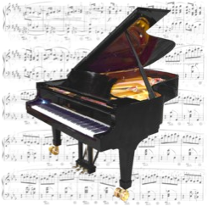
Manuel utilisateur
Version 1.1.3
20 Novembre 2015
Haye Hinrichsen et Christoph Wick
Faculté de Physique et d'Astronomie
University de Würzburg, Allemagne
piano­tuner.org

Table des matières
Préface.........................................................................................................................................2
Le réglage basé sur l'entropie en un mot.....................................................................................4
Configuration matérielle requise et installation…........................................................................5
Interface utlisateur.......................................................................................................................7
Procédure de réglage....................................................................................................................8
Préparation..............................................................................................................................8
Enregistrement.......................................................................................................................10
Calcul…………............................................................................................................................17
Réglage....................................................................................................................................21
Commentaires...............................................................................................................................25
Annexes……………………………………………………………………………………………………………………………………27
A : Fonctionnalités MIDI………………………………………………………………………………………………………27
B : Outils pour l'analyse des données…………………………………………………………………………...…….28
C : Questions fréquentes…………………………………………………………………………………………………….29
CC­BY­SA

Préface
 Ce qu'est que l'entropy piano tuner :
- C'est un logiciel open­source experimental pour accorder les pianos.
- Il est gratuit pour tout le monde (license GPL3).
- Il offre une platforme modulaire écrire et testerde nouveaux algorithmes de réglage.
- Il est conçu pour les techniciens piano experimentés, les experts en logiciel, et les scientifiques.
 Et ce qu'il n'est pas :
- EPT n'a pas l'intention de faire concurrence aux produits commerciaux hauts de gamme d'accord.
- Il n'est pas adapté aux profanes pour régler leur piano par eux-mêmes.
- Il ne fait pas gagner de temps.

Historique
L'histoire d'entropy piano tuner remonte à l'année 2012 à partir d'une conférence publique pour les professeurs de physique sur la notion d'entropie. Afin de montrer que l'entropie est plus qu'un concept théorique de la physique statistique et que l'entropie a une pertinence pratique, nous avons démontré que l'entropie du spectre de puissance d'un piano accordé est plus faible que l'entropie d'un piano désaccordé. De plus, il a été démontré qu'un algorithme de recherche aléatoire simple produit une courbe de réglage raisonnable. Dès le début, cette découverte a attiré beaucoup l'attention.
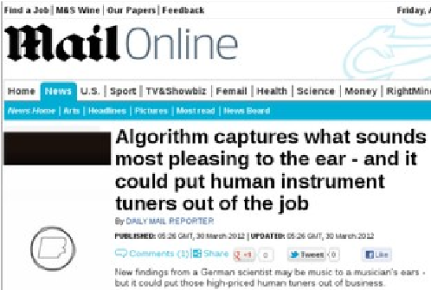
Après un autre entretien à Porto Alegre, nous avons publié l'idée dans une revue brésilienne pour la didactique de la physique. Cette publication, rédigée pour les professeurs de physique, a développé une dynamique indésirable. Dans un communiqué de presse, la revue de technologie MIT a affiché comme titre que le nouvel "algorithme" mettrait les accordeurs de piano humains au chômage. Cela a causé une vague d'attention exagérée dans les médias américains. Sans contacter les auteurs, les principaux journaux tels que Wall Street Journal et Daily Mail ont copié ces énoncés trompeurs. En deux semaines, cette vague s'est propagée via le Royaume-Uni vers l'Europe et ne pouvait être arrêtée que par un communiqué de presse de notre université. Le fait était que, à ce stade, aucun piano n'avait été réglé par le nouvel algorithme.
Pourquoi les médias sont tellement enthousiasmés par un sujet exotique tel que le réglage du piano? La raison en est peut-être une controverse constante sur le rôle des aides électroniques de réglage parmi les musiciens ainsi que les techniciens et les fabricants de musique. Alors qu'aux États-Unis, l'utilisation professionnelle des dispositifs d'accord électronique devient de plus en plus fréquente, la grande majorité des pianistes et des techniciens de piano considèrent que l'accord auditif est aussi clairement supérieur. Cette atmosphère controversée peut expliquer pourquoi notre document, affirmant qu'une formule simple en ligne peut accorder un piano, a reçu une telle attention disproportionnée.
L'accord basé sur l'entropie est particulièrement fascinant dans la mesure où il se comporte à bien des égards comme un humain. Comme méthode aléatoire, les résultats sont non reproductibles, c'est-à-dire que les courbes d'accord produites semblent similaires mais ne sont jamais identiques. De plus, les courbes de réglage sont étonnamment irrégulières, contrastant nettement avec les courbes de réglage lisse et reproductibles produites par des dispositifs professionnels d'accord commercial. Étant donné que les courbes de réglage produites par les syntoniseurs auditifs présentent des irrégularités similaires, nous avons exprimé la conjecture selon laquelle ces fluctuations ne sont probablement pas causées par l'imperfection humaine, mais elles pourraient refléter l'empreinte spécifique de l'instrument et pourraient être des caractéristiques typiques du réglage auditif de haute qualité.
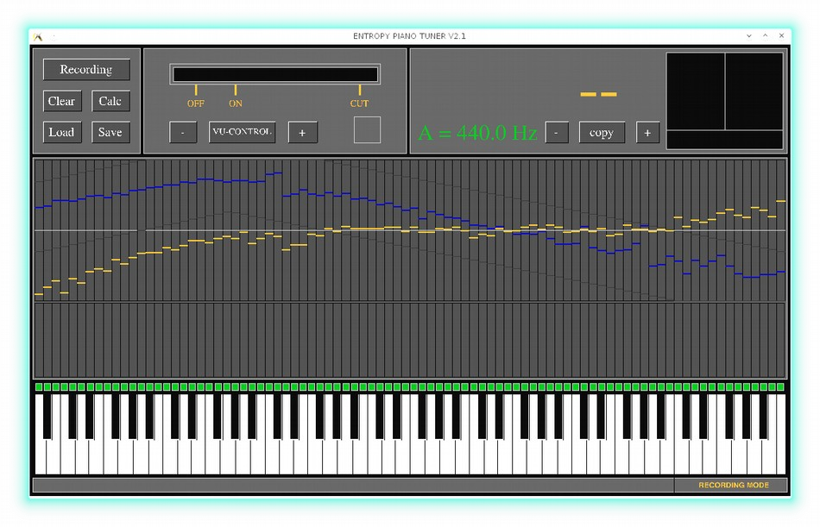
Cependant, jusqu'à récemment, il n'était pas du tout clair de savoir si la minimisation de l'entropie entraînerait un accord acceptable. Avec Entropy Piano Tuner (EPT), nous publions maintenant un logiciel opensource gratuit qui permet à tous de tester et d'évaluer la méthode. En outre, l'EPT est livré avec un synthétiseur intégré afin que vous puissiez connecter un clavier MIDI et entendre le résultat du calcul à l'avance - avant que l'instrument ne soit effectivement réglé.
Prototype de l'EPT sous Linux (2014)
Comme vous le verrez probablement, les résultats obtenus par l'EPT sont acceptables mais certainement pas parfaits pour les demandes professionnelles. Du moins, c'est la conclusion d'une évaluation systématique indépendante réalisée à l'Université de musique de Würzburg. Cependant, nous croyons que nous sommes seulement au début d'un développement passionnant. Pour cette raison, nous avons décidé de publier l'EPT en tant que projet opensource, en y invitant tous ceux qui souhaitent contribuer au projet. De plus, la structure modulaire du code permet à tous de mettre en œuvre d'autres algorithmes de réglage sans trop d'efforts (voir develop.pianotuner.org).
Merci d'adresser vos suggestions et critiques par e­mail à mailto:info@piano-­tuner.org.

Remerciements
Le développement d'Entropy Piano Tuner n'aurait pas été possible sans le soutien d'autres personnes et institutions. Nous remercions en particulier le Prof. Dr. W. Kinzel et la Faculté de physique et d'astronomie pour le soutien financier. Nous sommes également très reconnaissants pour le soutien du Prof. Dr. A. C. Lehmann, B. Olbrich et M. Kohl à l'Université de musique de Würzburg, qui ont effectué les tests pratiques. Enfin, nous remercions A. Heilrath, qui a contribué à une version antérieure de l'algorithme de reconnaissance de hauteur de son. L'EPT a été traduit en différentes langues par le Prof. Dr. S. R. Dahmen, A. Frick, M. Jiminez, L. Kusmierz, X. Monnin, Dr. Jaegon Um et Zhou Ying. Un grand merci à vous tous!
Nous tenons également à remercier P. Bax, A. Capurso, I. Oleg, V. Päivinen et R. Schmidlin pour avoir fourni des commentaires particuliers et aidés à déboguer le code.
Christoph Wick et Haye Hinrichsen
Würzburg, Novembre 2015

Le réglage basé sur l'entropie en un mot
Pourquoi est-il impossible d'accorder un piano simplement en utilisant un dispositif d'accord classique qui peut être acheté pour moins de 100 € ? Pourquoi le réglage du piano nécessite-t-il des compétences spéciales et de nombreuses années de formation professionnelle et d'expérience?
Vous connaissez certainement les principes des tempéraments musicaux, y compris le tempérament pur, le tempérament égal et une grande variété de tempéraments historiques. De nos jours, la musique occidentale repose principalement sur le tempérament égal. Cependant, le réglage du piano n'est pas seulement une question de tempérament, mais encore plus important il y a une autre particularité physique des cordes en acier sous haute tension, appelée l'inharmonicité.
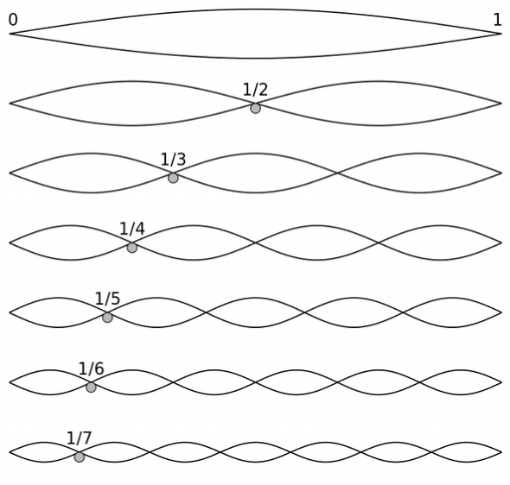
L'origine de l'inharmonie peut s'expliquer comme suit. Une corde idéale vibre en raison de sa tension et peut être réglée en faisant varier la tension. Outre le mode d'oscillation fondamentale, il est possible d'exciter toute une série d'harmoniques appelées partielles dont les fréquences sont des multiples entiers de la fréquence fondamentale. D'autre part, une tige massive en acier vibre par elle-même en raison de sa rigidité intrinsèque. Les fréquences de ses harmoniques par rapport à la fréquence fondamentale sont données par des nombres au carré plutôt que par des nombres entiers. Cela produit un son avec une texture très différente, comme vous le savez, par exemple, du son typique d'un xylophone.
Une corde de piano se comporte presque comme une corde idéale, mais en raison de sa rigidité intrinsèque, elle se comporte aussi comme une tige. Cela s'applique en particulier aux tons très haut et très bas du piano. En raison de ces corrections, la série des partielles est un peu décalée vers des fréquences plus élevées à mesure que nous avançons dans la série harmonique de partielles. Par conséquent, si nous voulions régler un piano avec un dispositif de réglage classique, ces harmoniques élevés ne correspondraient pas comme prévu, ce qui donnerai l'impression que le piano ést désaccordé.
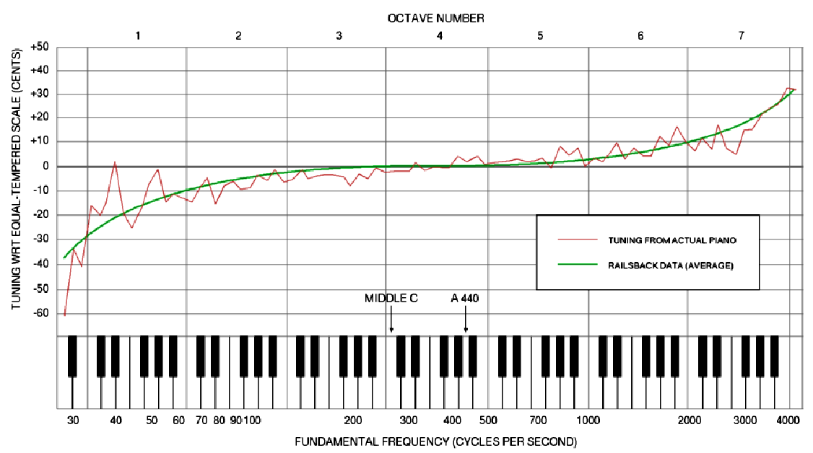
L'une des compétences techniques diverses, le technicien de piano expérimenté sait compenser ces corrections en augmentant légèrement et en abaissant les hauteurs des touches aigues et basses, respectivement. Cet étirement est extrêmement important pour les pianos bien accordés et varie d'un instrument à l'autre et d'un accordeur à un autre. En conséquence, on obtient une courbe de réglage, par exemple la courbe rose dans la figure adjacente. Courbe de réglage typique. Source : Brian Tung, Wikimedia Commons
Un calcul théorique de la courbe d'ajustement n'est vraiement pas évident. Tout d'abord, la courbe de réglage est différente pour chaque instrument. En outre, cela peut dépendre de l'environnement, du climat et même de l'âge de l'accordeur et du client. En d'autres termes, il n'y a pas de solution unique, mais il existe une grande variété de courbes d'accord possibles. La préfèrée, c'est essentiellement une question de goût.
Sur le marché, vous pouvez déjà acheter divers appareils et logiciels pour l'accord de piano qui sont capables de produire des courbes de réglage étirées. La plupart d'entre eux extrapolent l'inarmonicité attendue des cordes et calculent une courbe d'accord appropriée comme un compromis raisonnable. Généralement, les courbes de réglage produites par de tels dispositifs sont lisses (comme la courbe verte dans la figure ci-dessus). Au contraire, les courbes de réglage produites par les accords auditifs humains sont beaucoup plus irrégulières, comme vous pouvez le voir sur la ligne rose de la figure ci-dessus.
La méthode de minimisation de l'entropie implémentée dans le présent logiciel est basée sur l'idée qu'accorder signifie établir un degré maximal d'ordre dans le spectre des harmoniques. En physique et en théorie de l'information, la mesure la plus simple d'ordre et de désordre est connue sous le nom d'entropie. Comme vous le savez probablement, les systèmes physiques ont tendance à être aussi désordonnés que possible, reflétés par la célèbre deuxième loi de la thermodynamique. Dans le cas du réglage du piano, c'est l'inverse : l'accord signifie l'ordre, ce qui conduit à la conjecture selon laquelle un piano accordé devrait avoir une entropie minimale. En outre, il devrait être possible de régler un piano en recherchant l'entropie minimale. Si tel est le cas, cela signifie que l'entropie, une seule formule courte, écrite comme H=−∑_{i} p_{i} log p_{i}, serait capable d'accomplir la tâche complexe du réglage du piano. De toute évidence, ce serait une découverte remarquable en soi. Avec le tuner piano d'entropie (EPT), nous souhaitons démontrer que cette idée fonctionne vraiment.
Incidemment, l'accord par entropie a beaucoup de points commun avec le réglage par l'audition humaine. Par exemple, les courbes d'accord résultantes semblent similaires, mais elles sont générées par un processus aléatoire. Elles ne sont jamais identiques en détail. En outre, les courbes de réglage produites par l'EPT ne sont pas lisses, mais elles présentent des fluctuations prononcées. Comme nous l'avons déjà mentionné, nous croyons que ces fluctuations sont essentielles et reflètent les irrégularités spécifiques de l'instrument. L'un des inconvénients du réglage basé sur l'entropie est que toutes les notes des instruments doivent être enregistrées séparément avant l'accord réel. Cependant, le processus d'enregistrement n'est nécessaire qu'une seule fois pour chaque instrument.

Configuration matérielle requise et installation

Matériel
L'EPT fonctionne sur la plupart des PC et des tablettes et même sur les téléphones portables. Nous recommandons un ordinateur portable doté d'un processeur multicœur. Les plates-formes prises en charge sont Apple OSX®, AppleiOS®, Microsoft Windows® Vista, 7,8, Android® et diverses distributions Linux. Les appareils mobiles Windows® et Blackberry® ne sont actuellement pas encore pris en charge. L'EPT est compatible avec tous les périphériques audio qui fonctionnent également avec l'éditeur audio bien connu Audacity.

Microphone
Pour faire fonctionner l'accordeur, il faut un microphone externe de bonne qualité. Nous recommandons un microphone à condensateur à faible bruit avec une réponse en fréquence linéaire. Les microphones intégrés des tablettes et des smartphones peuvent être utilisés pour les tests, mais ils peuvent décrocher à des fréquences très basses et très élevées.

Casque
Un casque ordinaire sera utile pour entendre le son d'écho (voir ci-dessous) et pour vérifier les tonalités enregistrées. Si vous n'utilisez pas de casque, vous devez désactiver le haut-parleur de votre appareil afin d'éviter les retours involontaires via le microphone.

Clavier MIDI
Vous pouvez éventuellement connecter un clavier MIDI externe qui vous permet de jouer et de sélectionner les touches individuelles. Avec un clavier MIDI, vous pouvez entendre le résultat calculé de la minimisation de l'entropie avant que votre instrument ne soit effectivement réglé. Cependant, un clavier MIDI n'est pas nécessaire pour le réglage. Vous trouverez plus d'informations sur la fonctionnalité MIDI et les périphériques pris en charge à l'annexe A de la page 27.

Installation
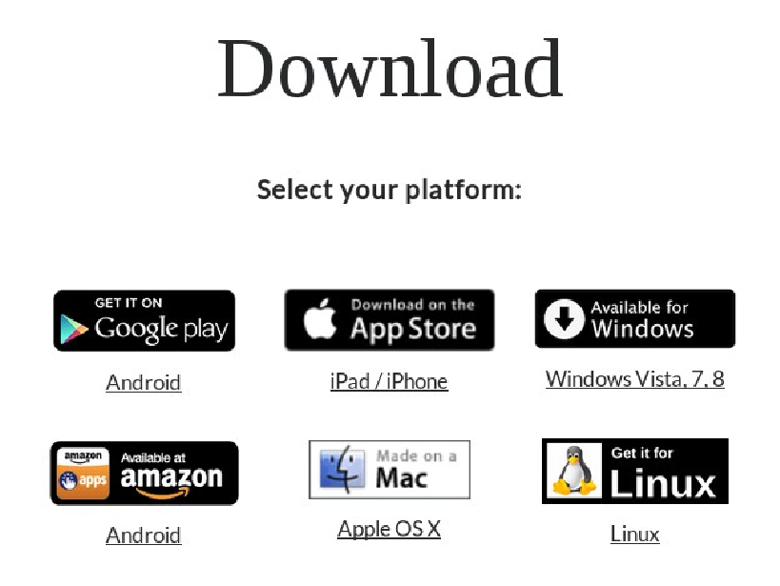
Pour télécharger l'EPT, visitez notre site Web à l'adresse suivante : Piano tuner.org/fr et suivez les instructions. Si vous utilisez des appareils mobiles, vous pouvez télécharger l'application directement à partir des magasins d'applications respectifs.
Si vous téléchargez le logiciel directement à partir de notre site Web, votre système d'exploitation peut vous demander si vous faites confiance à des sources externes, ce qui permet d'installer un logiciel qui ne provient pas d'un magasin Web certifié. Dans ce cas, vous devez confirmer que vous autorisez l'installation de logiciels externes.
L'installation s'effectue comme d'habitude en suivant les instructions d'un assistant d'installation. En outre, les liens des symboles ci-dessous conduisent à une page avec des instructions d'installation plus détaillées.
L'installation sur les appareils mobiles est entièrement automatique.

Interface utilisateur
Après avoir démarré l'EPT, vous verrez l'interface graphique graphique suivante. Appuyez sur F pour passer en mode plein écran.
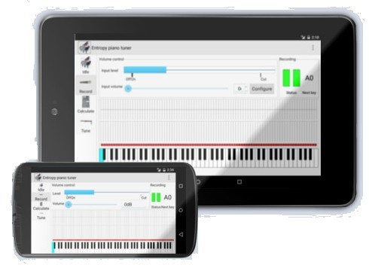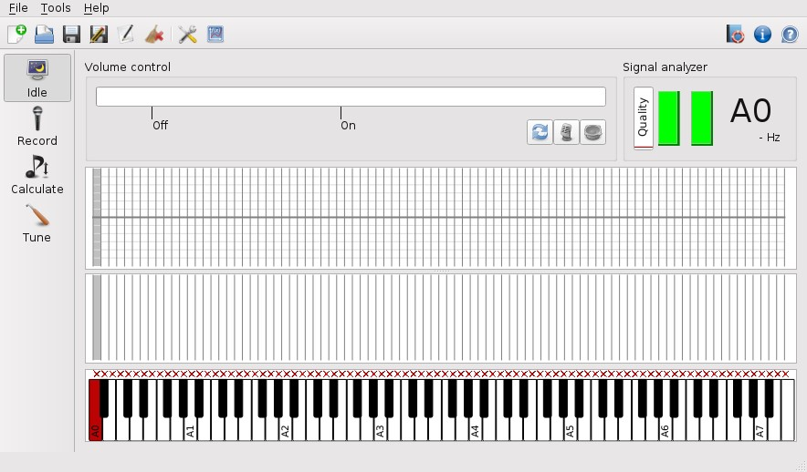
Sur les appareils mobiles, l'apparence peut être simplifiée en fonction de la taille de l'affichage. En raison du clavier affiché, l'EPT ne peut être utilisé qu'en mode paysage.
Comme vous pouvez le voir, il existe une barre d'outils au bord gauche de la fenêtre, qui vous permet de sélectionner le mode de fonctionnement (ralenti, enregistrement, calcul et réglage). Au-dessus du clavier, il existe deux panneaux pour le spectre et la courbe de réglage avec une grille selon les touches en arrière-plan. Dans le tiers supérieur de la fenêtre, vous pouvez voir le contrôle du niveau d'entrée et le panneau pour l'analyse du signal.

Mises à jour / Vérification de version

Au démarrage, les versions de bureau de l'EPT accèdent à notre site Web pour vérifier la version actuelle. Si une nouvelle version est disponible, une boîte de message s'ouvre, suggérant de mettre à jour l'application. Veuillez suivre les instructions.
Si vous souhaitez vérifier manuellement la version installée, appuyez sur le bouton info dans le coin supérieur droit et comparez le numéro de version avec la version actuelle sur pianotuner.org/fr.

Le système d'aide 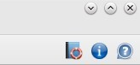

Le symbole d'aide avec la ceinture de sauvetage et la touche de fonction F1 ouvrent une brève instruction sur l'utilisation de l'EPT. Il s'agit d'une très courte version hors ligne de ce manuel pour démarrer qui est déjà disponible en différentes langues.

Si vous souhaitez en savoir plus sur la fonction spécifique des éléments présentés dans la fenêtre principale, vous devez utiliser l'aide contextuelle de l'EPT. Appuyez d'abord sur le point d'interrogation dans la barre d'outils d'aide, puis appuyez sur l'élément à étudier. Ensuite, EPT affichera une brève explication décrivant la fonctionnalité de l'élément sélectionné.

Procédure de réglage

Attention

Ce logiciel n'est pas adapté aux profanes qui souhaitent régler leur piano par eux-mêmes. L'accord de piano nécessite de nombreuses années de formation professionnelle complète et d'expérience. Une mauvaise manipulation peut infliger de graves dommages à votre instrument, allant des cordes brisées aux déformations irréversibles. Il est entendu que vous utilisez ce logiciel à vos risques et périls.

Préparation

Démarrer l'application
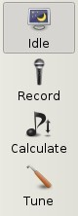
Connectez d'abord votre microphone et démarrez l'EPT.
Dès le démarrage, l'EPT est en mode veille, ce qui signifie qu'il écoute le microphone sans prendre de mesures. La barre longue en haut de la fenêtre indique le niveau d'entrée qui est réglé automatiquement. Jouez quelques notes sur le piano et assurez-vous que le niveau d'entrée affiché réagit normalement à votre microphone. Si ce n'est pas le cas, allez dans le menu des paramètres, choisissez l'onglet audio et sélectionnez le périphérique d'entrée approprié.

Microphone
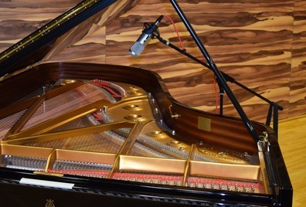
Placez votre microphone sur un trépied juste en face du couvercle ouvert du piano à queue. Si vous réglez un piano droit, les meilleurs résultats sont obtenus si vous retirez la plaque de recouvrement sous le clavier et vous y placez le microphone. Ne placez pas le microphone directement sur votre instrument. Si le microphone est en contact direct avec le piano, il sera soumis à des bruits de basse fréquence indésirables causés par l'impact des marteaux. De même, si vous utilisez un appareil mobile doté d'un microphone intégré tel qu'une tablette, ne la placez pas directement sur le piano, placez-la sur un support doux.


À tout moment, il est possible de désactiver temporairement (muet) le microphone en appuyant sur le bouton correspondant. De plus, si vous avez l'impression que le contrôle de niveau automatique ne fonctionne pas comme prévu, vous pouvez le réinitialiser en appuyant sur le bouton de rafraîchissement.

Créer / ouvrir un fichier EPT
Avant l'enregistrement, il faut préparer un fichier de données (*.ept) pour le piano :

Si vous écoutez un piano particulier pour la première fois, appuyez sur Ctrl-N ou sélectionnez
File-New dans le menu. Une boîte de dialogue s'ouvrira, vous donnant la possibilité de fournir des données sur le piano, par ex. Son emplacement, la date et l'heure actuelles, ainsi que des informations sur le fabricant et la géométrie du clavier.

L'un des paramètres les plus importants est le diapason de concert, c'est-à-dire la fréquence du La4 (A4). Cette entrée n'a aucune influence sur le processus d'enregistrement lui-même, mais elle servira de hauteur de référence dans le processus d'accord ultérieur (voir ci-dessous). Si vous connaissez déjà le diapason de concert souhaité, vous pouvez le fournir ici. Sinon, conservez la valeur par défaut de 440Hz. Tous les réglages peuvent être modifiés plus tard en appuyant sur F9 ou en sélectionnant Tools-Edit piano data dans le menu.
•

Si vous avez réglé le même instrument précédemment, il suffit de charger le fichier correspondant. Pour cela, appuyez sur Ctrl-O ou sélectionnez File-Open dans le menu. Sur les ordinateurs de bureau et les ordinateurs portables, sélectionnez le chemin d'accès et le nom du fichier comme d'habitude (sur les appareils mobiles, il n'y a qu'un seul chemin standard). L'extension standard pour les fichiers de données de piano est '.ept' qui représente Entropy Piano Tuner.
•

Il est possible de sauvegarder les données à tout moment, en appuyant sur Ctrl-S ou en sélectionnant FileSave ou FileSave as… dans le menu. L'EPT enregistre également votre travail régulièrement afin d'éviter la perte de données dans le cas où l'application planterai.
•

Enregistrement

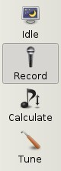
Le mode enregistrement
Après avoir vérifié le microphone, passons maintenant au mode d'enregistrement. Cela peut se faire en appuyant sur le symbole du microphone sur la barre d'outils gauche (voir figure). Alternativement, vous pouvez basculer cycliquement dans les modes de fonctionnement en appuyant sur la touche TAB.
La procédure d'enregistrement doit être effectuée une seule fois pour chaque instrument et prend environ 20-25 minutes. Le piano n'a pas besoin d'être réglé pendant l'enregistrement.
Après avoir sélectionné le mode d'enregistrement, essayez de jouer quelques touches sur votre piano. Comme vous pouvez le voir, il y a deux marqueurs au-dessous de la barre de niveau d'entrée marquée par "On" et "Off". Le marqueur "On" est fixé au milieu tandis que le marqueur "Off" ajuste sa position en fonction du signal d'entrée.
Dès que le niveau d'entrée dépasse la marque "On", l'EPT commence à enregistrer le signal. Le processus d'enregistrement est indiqué par un grand cercle rouge dans le panneau de l'analyseur de signaux dans le coin supérieur droit. Maintenez la touche enfoncée jusqu'à ce que le niveau d'entrée descende en dessous de la marque "off" où le processus d'enregistrement s'arrête. Après une courte période de traitement du signal, indiquée par un symbole rotatif bleu, l'EPT revient à son état d'origine :
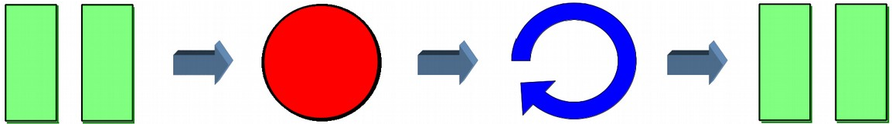
Prêt Enregistrement Traitement Prêt
Si vous avez l'impression que l'enregistrement prend trop de temps, surtout dans les basses, vous pouvez relâcher doucement la touche pour arrêter intentionnellement l'enregistrement.

Choix et reconnaissance des touches
Initialement, toutes les touches du clavier affiché doivent être marquées par une petite croix rouge. Si ce n'est pas le cas, vous pouvez effacer les données enregistrées en sélectionnant Tools­Clear recording dans le menu. L'objectif du processus d'enregistrement est de convertir toutes les croix rouges en marques vertes :
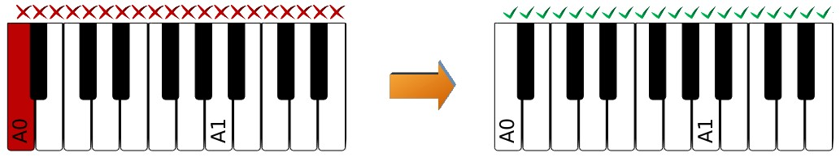
Dans la figure ci-dessus, la touche A0 la plus à gauche est de couleur rouge. Cette coloration indique que cette touche a été sélectionnée et qu'elle est prête à l'enregistrement. Afin de rendre le processus d'enregistrement aussi simple que possible et de réduire l'interaction physique avec l'appareil, l'entropy piano tuner reconnaît automatiquement la touche pressée. Le schéma de couleurs utilisé pour les touches suit la logique d'un feu de signalisation :
- Si la touche reconnue du piano coïncide avec la touche rouge sélectionnée, sa couleur devient orange et ensuite - après enregistrement réussi - en vert. En même temps, un repère vert apparaît au-dessus de la touche, ce qui indique un enregistrement réussi.
- Au contraire, si vous jouez une note sur le piano qui ne coïncide pas avec une touche sélectionnée, l'EPT vous informera que vous avez joué la mauvaise tonalité en soulignant brièvement la touche correspondante en gris. Aucune action ne sera prise en compte.
- La seule exception : si la touche reconnue est située à côté de celle sélectionnée, la sélection se déplacera vers cette touche avant le début de l'enregistrement. Cela vous permet d'enregistrer toutes les touches de gauche à droite simplement en jouant une tonalité après l'autre. Pour les pianos très désaccordés, ce saut automatique peut être désactivé dans les réglages.
- Si les touches sélectionnées sont déjà vertes, vous pouvez la reproduire à nouveau pour répéter l'enregistrement de la même touche une fois de plus.
Vous pouvez sélectionner n'importe quelle touche par un clic de souris ou en la touchant. Alternativement, vous pouvez déplacer la sélection en utilisant les touches fléchées de votre clavier.

Avec le bouton affiché à gauche ou en sélectionnant l'entrée de menu correspondante, vous pouvez supprimer tous les marqueurs d'enregistrement bleus.

Reconnaissance forcée
Parfois, il se peut qu'une touche particulière ne soit pas correctement reconnue. Dans ce cas, vous verrez une couleur grise apparaître ailleurs, généralement déplacée d'une quinte ou d'une octave.
Contexte: L'entropy piano tuner reconnaît les touches en fonction de la fréquence des harmoniques. À cette fin, nous supposons une distribution d'intensité empirique du spectre harmonique. Cependant, dans la pratique, il se peut que les propriétés spécifiques des instruments (telles que les résonances de la table d'harmonie) entraînent une amplification ou une suppression inattendue de certaines harmoniques. Dans ce cas, l'algorithme de reconnaissance peut échouer. Nous espérons améliorer la qualité de la reconnaissance des touches dans les versions futures de l'entropy piano tuner.
Si l'EPT ne reconnaît pas une touche particulière du piano, il est possible de forcer sa reconnaissance en cliquant deux fois sur la touche correspondante. Alternativement, vous pouvez appuyer sur le bouton enter, en alternant entre la sélection normale et la sélection forcée. La sélection forcée est indiquée par une coloration rouge foncé et vert foncé.
Voici encore un bref résumé du schéma de couleurs :
Touche sélectionnée prête à l'enregistrement
Touche sélectionnée, enregistrement en cours
Touche sélectionnée, enregistrement terminé avec succès
Reconnaissant la tonalité sur une touche non sélectionnée
Touche forcée prête à l'enregistrement
Touche forcée, enregistrement terminé avec succès

Procédure d'enregistrement et contrôle de qualité
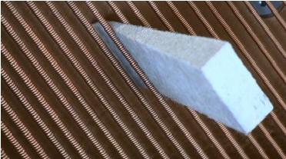
Enregistrez à la suite toutes les touches de gauche à droite. Si le piano n'est pas trop désaccordé, vous pouvez enregistrer les touches telles qu'elles sont. Cependant, pour les touches avec deux ou trois cordes (unissons, bicordes et tricordes), on peut améliorer considérablement la qualité de l'enregistrement si toutes, sauf l'une d'elles, sont amorties par des coins d'accord, de sorte qu'une seule corde vibre.
Pendant l'enregistrement, le bruit extérieur doit être évité autant que possible. Si un bruit indésirable a été rencontré pendant l'enregistrement ou si vous n'êtes pas satisfait de la qualité de l'enregistrement, vous pouvez facilement répéter l'enregistrement en reproduisant la même note.
Afin d'avoir une impression sur la qualité du signal enregistré, l'EPT fournit plusieurs indicateurs de qualité :
- Spectre
Le spectre intégré est l'ensemble de données qui est réellement mesuré et sert de base à tous les calculs ultérieurs. Le spectre est affiché juste au-dessus du clavier. Par exemple, voici le spectre typique de la touche La2 :
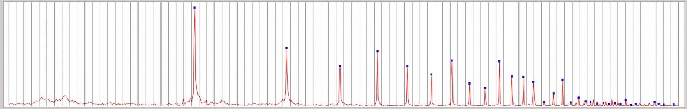
La ligne rouge est une mesure de l'intensité du spectre de puissance et sa coordonnée horizontale correspond aux touches respectives ci-dessous. Comme vous pouvez le voir, les cordes de piano présentent un large éventail d'harmoniques. Dans le présent exemple, la fréquence fondamentale montre le pic le plus prononcé, mais ce n'est pas toujours le cas. En outre, il existe toute une série d'harmoniques supérieures. L'EPT reconnaît ces harmoniques et les marque par un petit carré bleu au sommet.
Si la courbe rouge est exceptionnellement irrégulière ou si la touche présente un grand décalage ou si les points bleus ne sont pas placés, cela pourrait indiquer que l'enregistrement devrait être répété.
- Indicateur de qualité
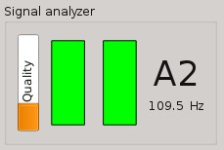
L'analyseur de signal - le petit panneau dans le coin supérieur droit - affiche le symbole d'enregistrement, le nom de la note et sa fréquence. En outre, il montre une petite barre verticale sur le côté gauche qui indique la qualité du signal enregistré. Ce degré de qualité est également reflété par la couleur de l'indicateur qui varie en continu du rouge au vert.
L'indicateur de qualité mesure le degré de concordance entre les données enregistrées et la formule théorique d'inharmonie pour les cordes d'acier cylindriques. Dans les basses, où les cordes sont enroulées, la coïncidence devrait être modérée (~ 40%, orange) alors que dans le milieu, vous devriez obtenir de très bons résultats (> 80%, vert). Dans l'octave la plus élevée, l'indicateur de qualité ne répond pas car, dans les aigus, il n'y a pas assez d'harmoniques à évaluer.
- Son d'écho
En cas d'enregistrement réussi, vous entendez un bref écho de la tonalité enregistrée dans votre casque ou dans le haut-parleur. Si vous ne pouvez pas entendre ce son d'écho, vérifiez les paramètres audio de l'application (ToolsOptionsAudio).
Le but de cet écho est double. D'une part, l'écho confirme qu'une touche a été enregistrée avec succès afin qu'il n'y ait pas besoin de regarder constamment l'écran. D'autre part, l'écho synthétisé imite la corde enregistrée et devrait donc y ressembler. Ce que vous entendez réellement n'est pas seulement une lecture du signal enregistré, mais l'EPT synthétise un son artificiel sur la base du motif détecté des harmoniques. Cela vous permet de détecter rapidement des erreurs possibles sur une base intuitive. Par exemple, une reconnaissance défectueuse des harmoniques générerait un son immédiatement perçu comme inconnu. Dans ce cas, vous devez encore enregistrer la même touche.

Ce bouton vous permet de mettre en sourdine le haut-parleur et le son d'écho. Notez que ce bouton n'est affiché que sur des périphériques suffisamment grands. Sinon, utilisez les commandes de l'appareil.
Une fois que vous avez enregistré toutes les touches (toutes marquées par des puces vertes), il est temps de sauvegarder votre travail.
Cela peut être fait en sélectionnant "FileSave" dans le menu ou simplement en appuyant sur Ctrl-S.

Courbe de réglage et inharmonie
Au cours de l'enregistrement, différents marqueurs ont été définis dans la deuxième fenêtre au-dessus du spectre. Après la saisie de toutes les touches, l'aspect typique de ce panneau devrait être similaire à celui-ci :
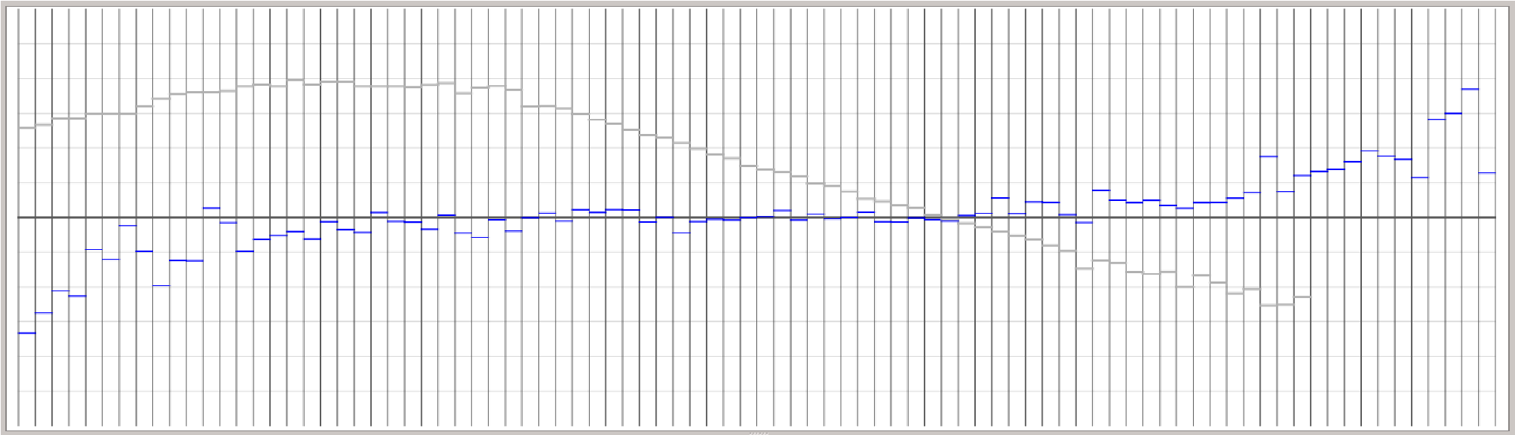
Les marqueurs bleus indiquent l'écart de la fréquence mesurée par le tempérament égal mathématique. Les lignes de grille horizontales grises en arrière-plan sont disposées à une distance de 10 cents (un cent indique 1/100 de demi-ton) de sorte que toute la fenêtre s'étend sur un peu plus d'un demi-ton. Dans les données enregistrées, vous pouvez voir l'étirement, c'est-à-dire les pas abaissés dans les graves et les pas augmentés dans les aigus. Si le piano n'est pas terriblement désaccordé, les marqueurs bleus peuvent être interprétés comme la courbe de réglage produite par l'accord précédent.
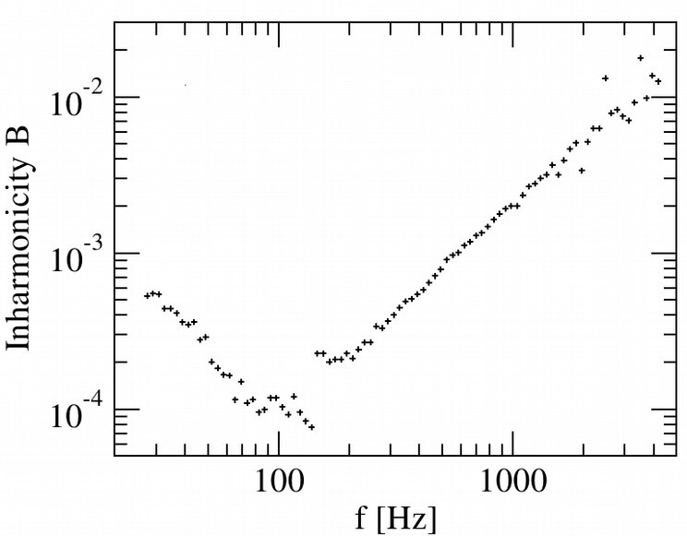
Les marqueurs gris indiquent l'inharmonie des touches. Le degré d'inharmonie est quantifié par un seul nombre, le coefficient d'inharmonicité identifié B. Comme vous pouvez le voir dans le graphique à droite, l'inharmonie varie sur deux ordres de grandeur. Cependant, les valeurs varient seulement légèrement d'une touche à l'autre, la seule exception étant le point où l'on passe d'un chevalet de basse au chevalet d'aigues. Ici, il est possible d'observer un saut prononcé dans les données.
Étant donné que les marqueurs gris d'inharmonicité sont montrés aux côtés des marqueurs bleus dans le même panneau, nous avons décidé de les tracer en évidence. Pour l'utilisateur de ce logiciel, les valeurs spécifiques de B ne présentent pas un intérêt particulier, mais il est important que les marqueurs gris (en dehors du saut précité entre les deux sections diagonales) varient en douceur, formant une courbe plus ou moins continue. Les valeurs aberrantes indiquent généralement que quelque chose ne va pas. Dans ce cas, il est recommandé d'enregistrer à nouveau la touche correspondante. Ainsi, le but principal de la mesure de l'inharmonie est celui d'un contrôle de qualité supplémentaire.
Si une touche particulière affiche une inharmonie exceptionnelle même après un enregistrement répété, cela est probablement causé par certaines irrégularités spécifiques de l'instrument, par ex. Les résonances indésirables de la corde, de la table d'harmonie ou l'interférence avec les cordes non calées dans les aigues. Si vous ne pouvez pas identifier une telle cause, il n'y a aucun moyen d'accepter la mesure telle qu'elle est.
Dans l'octave la plus élevée, où seuls quelques harmoniques sont disponibles, la mesure de l'inharmonie ne serait pas fiable. Ici, l'EPT ne montre pas les marqueurs gris.

Vérification finale de la qualité de l'enregistrement
Si vous utilisez un PC ou un ordinateur portable, vous devez sélectionner l'une des touches (qui devient verte), puis déplacez la sélection avec les touches fléchées ← → le long du clavier entier. Pendant le déplacement, regardez l'indicateur de qualité dans le coin supérieur droit (voir ci-dessus). Cela vous permet de découvrir facilement les touches où la qualité de l'enregistrement est exceptionnellement faible. En recherchant une telle touche, il est recommandé de répéter l'enregistrement et de rechercher des raisons possibles. Des valeurs de qualité inférieures à 1/3 (indicateur coloré en rouge) doivent être évitées.

Contrôle acoustique des données enregistrées à l'aide d'un clavier MIDI
Une manière facultative, mais très efficace, de vérifier la qualité de l'enregistrement est de jouer votre piano enregistré sur un clavier MIDI. Connectez votre appareil MIDI à votre ordinateur (généralement par USB ou bluetooth) et assurez-vous qu'il est correctement reconnu par le système d'exploitation. Si vous démarrez l'EPT après la connexion du clavier MIDI, il doit être connecté automatiquement. Sinon, sélectionnez le périphérique MIDI dans les paramètres audio.

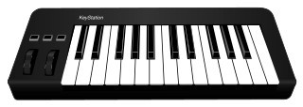

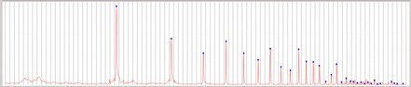

Une fois que le clavier est correctement connecté, vous devriez pouvoir y jouer. Comme déjà mentionné, l'entropy piano tuner est livré avec un synthétiseur intégré. Le synthétiseur échantillonne une superposition d'ondes sinusoïdales selon le spectre enregistré. Par conséquent, ce que vous entendez n'est pas une simple lecture du son enregistré, mais le synthétiseur produit un son artificiel reconstruit à partir des données spectrales. Comme vous le remarquerez probablement, le son imite celui du piano réel, en particulier dans la basse.
MIDI
Synthesizer
Spectrum
Recorder
Le synthétiseur MIDI de l'EPT est dynamique et polyphonique, ce qui signifie que vous pouvez jouer plusieurs touches avec des intensités différentes en même temps. En mode d'enregistrement, le synthétiseur joue les touches exactement dans le même ton qu'elles ont été enregistrées. Ainsi, les intervalles désaccordés sur l'instrument enregistré seront également désaccordés lorsqu'ils seront joués sur le clavier MIDI.
Si vous avez un clavier MIDI à votre disposition, nous recommandons comme contrôle de qualité final de jouer toutes les touches enregistrées et d'écouter les éventuelles irrégularités. Si vous trouvez une touche où le son synthétisé semble être étrange et quelque peu en dehors de la série, nous suggérons d'enregistrer à nouveau cette touche.
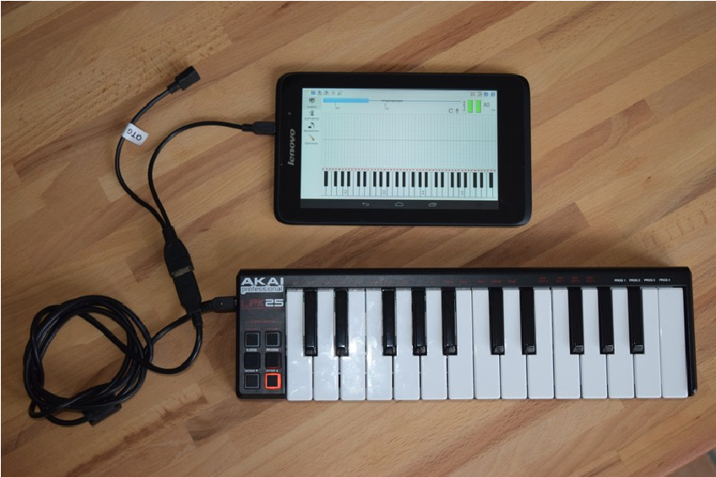
L'EPT vous permet d'utiliser un clavier MIDI même avec des tablettes et d'autres appareils mobiles. Les appareils Android doivent avoir un connecteur USB prenant en charge OTG (on-the-go). En outre, un câble adaptateur OTG spécial est nécessaire (voir la figure). Une liste des périphériques OTG peut être trouvée ici.
De même, l'EPT prend en charge MIDI sur l'iPad. À cette fin, un adaptateur USB-camera est nécessaire. Vous trouverez plus d'informations sur la fonctionnalité MIDI à l'annexe A de la page 27.

_{Android tablet supporting OTG}


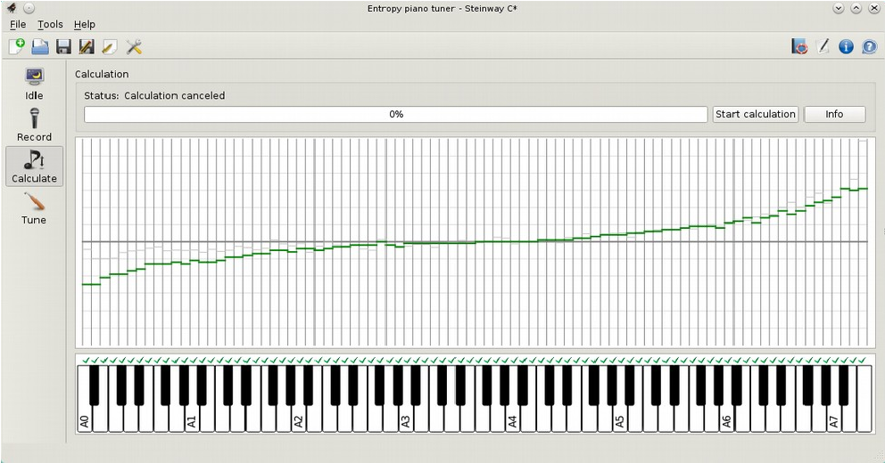
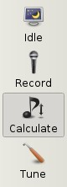
Calcul
Il est maintenant temps de passer au mode de calcul en appuyant sur le bouton correspondant dans la barre d'outils gauche ou en appuyant sur la touche TAB. Comme vous le verrez, l'apparence de l'interface graphique change. En particulier, il n'y a plus de spectre, mais le panneau pour la courbe de réglage s'étend maintenant sur toute la fenêtre.
L'entropy piano tuner est conçu comme un logiciel modulaire adapté pour tester divers algorithmes de réglage qui peuvent être mis en œuvre dans le futur. L'algorithme de réglage peut être sélectionné dans le coin supérieur droit de la fenêtre en appuyant sur le bouton Info. De plus, ce bouton vous permet d'afficher des informations sur l'auteur et des instructions d'utilisation essentielles. Le calcul est activé en appuyant sur le bouton " start calculation".
Dans le mode de calcul, les marqueurs ont la signification suivante. Comme précédemment, la ligne horizontale épaisse du milieu désigne le tempérament égal mathématique, tandis que les lignes de grille parallèles en arrière-plan indiquent des écarts de 10 cents chacun. Les marqueurs en couleur vert foncé visualisent les emplacements générés par l'algorithme, formant la courbe de réglage selon laquelle votre piano sera accordé à l'étape suivante. Les marqueurs gris en arrière-plan représentent les images enregistrées normalisées en A4. Cela vous permet de voir la courbe d'accord précédente avec la nouvelle.

Algorithmes de réglage implémentés
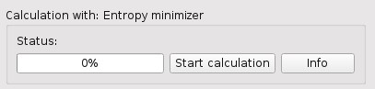
En touchant le bouton Info, vous pouvez sélectionner l'algorithme de réglage et contrôler ses paramètres. Actuellement, vous pouvez choisir entre les trois options suivantes :
- Le minimiseur d'entropie, pour lequel l'EPT a été conçu.
- Un algorithme de progression de hauteur de son pour les pianos fortement désaccordés, ce qui vous permet de générer rapidement une courbe de réglage approximative.
- Un algorithme de copie simple qui mappe simplement les emplacements enregistrés sur la courbe de réglage. Cela vous permet de reproduire les niveaux enregistrés et peut être utilisé pour la conservation des morceaux.
Dans ce qui suit, nous discuterons plus en détail de ces algorithmes.

1. Minimiseur d'entropie
Comme indiqué dans l'introduction, le minimiseur d'entropie utilise un nouveau type d'algorithme qui nous a été proposé en 2012 dans un journal de physique brésilien. Le point de départ est l'hypothèse qu'un intervalle est perçu comme harmoniquement accordé si les harmoniques supérieures coïncident autant que possible. Étant donné que l'inharmonie des cordes de piano rend impossible de combiner parfaitement les harmonique supérieures, le but du réglage du piano est d'établir un compromis raisonnable. L'idée est que l'entropie de Shannon, mesure du désordre, présente un minimum local à proximité d'un tel compromis. C'est dû au fait que l'entropie de deux lignes spectrales distinctes est supérieure à celle des chaînes spectrales qui se chevauchent :
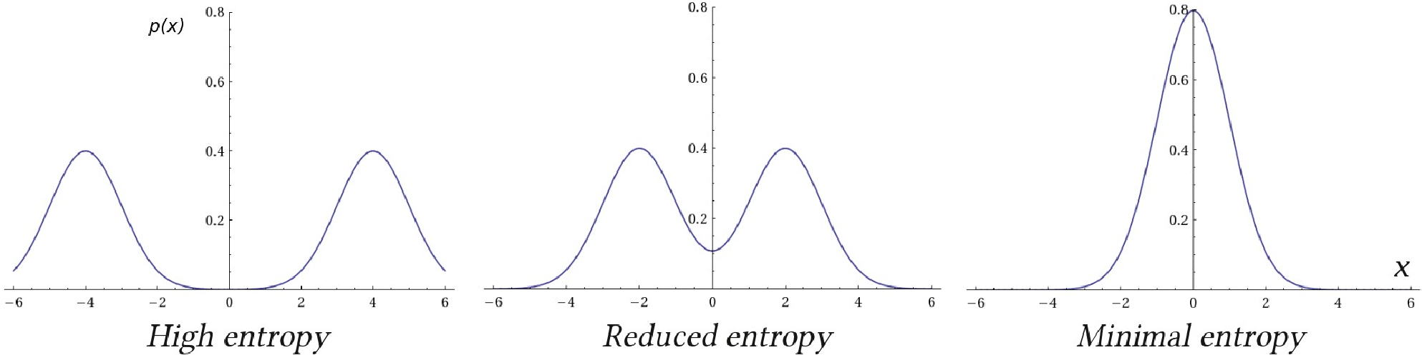Le minimiseur d'entropie cherche un tel minimum simplement par essai et erreur. À cette fin, il simule ce qui se passerait si la hauteur d'une touche sélectionnée au hasard était modifiée dans une direction aléatoire. Si cette modification entraîne une réduction de l'entropie, elle est acceptée, sinon elle est rejetée et une nouvelle touche sera sélectionnée. L'entropie est calculée en additionnant simplement les spectres de puissance de toutes les touche. C'est comme si on appuyait simultanément sur toutes les touches du piano. Cette configuration très simple garantit que l'algorithme de réglage est d'échelle neutre. Dans l'EPT, cet algorithme est mis en œuvre sous sa forme originale.
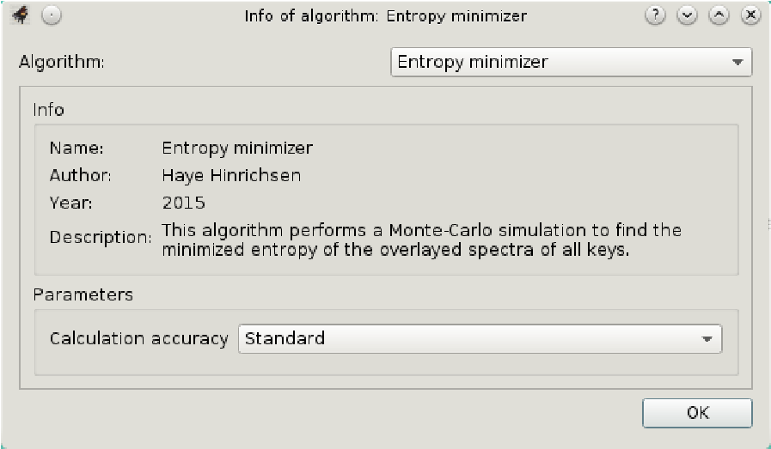
Avec le bouton Info, vous pouvez ouvrir la boîte de dialogue qui s'affiche à gauche. Ici, vous pouvez sélectionner la précision du calcul, ce qui limite essentiellement le temps d'exécution de l'algorithme de recherche. Il est recommandé de sélectionner la précision "infinite" dans laquelle vous devez terminer manuellement l'algorithme dès que vous avez l'impression que le résultat s'est stabilisé.
Pour commencer le calcul, appuyez simplement sur le bouton correspondant dans le coin supérieur droit de la fenêtre principale. Comme vous le verrez, l'EPT passe par trois étapes différentes :
- Au début, les spectres enregistrés sont filtrés en fonction de la fréquence et de la résolution de fréquence de l'audition humaine.
- Dans une deuxième étape, l'EPT calcule une courbe de réglage qui sera utilisée comme configuration initiale pour la procédure d'accord. Cette courbe initiale est calculée de façon déterministe par comparaison directe des harmoniques, ce qui permet d'établir un compromis entre les différents rapports harmoniques.
- Enfin, l'algorithme de Monte Carlo (la recherche d'essai et d'erreur décrite ci-dessus) est lancé. Vous pouvez regarder en temps réel comment la courbe de réglage est manipulée de façon aléatoire. Seules les manipulations qui réduisent l'entropie totale seront acceptées.
Plus l'algorithme tourne longtemps, moins les modifications deviendront probables. Dès que vous avez l'impression que la courbe de réglage est stable, vous pouvez arrêter le calcul en appuyant de nouveau sur le même bouton.
Les résultats obtenus par un algorithme aléatoire comme le minimisateur d'entropie ne sont ni corrects ni faux. Vous remarquerez certainement que les calculs répétés produisent des courbes d'accord similaires mais pas identiques. En fait, le problème du réglage du piano comporte de nombreuses solutions possibles, et l'EPT choisit l'une d'entre elles. Peut-être préférez-vous une solution par rapport à l'autre. Par conséquent, il est recommandé d'exécuter plusieurs fois le processus de calcul et de comparer les résultats à l'aide d'un clavier MIDI.

2. Algorithme de dépassement (version préliminaire)
En pratique, on est souvent confronté à des pianos qui sont soit fortement désaccordés, soit devant être ajustés en augmentant ou en abaissant significativement la tonalité globale. Habituellement, ces pianos sont réglés en plusieurs sessions. Dans la première étape, un réglage approximatif est suffisant. L'algorithme de dépassement vous permet de générer rapidement une courbe de réglage approximative. Au lieu de toutes les touches, il suffit d'enregistrer quelques touches.
Afin d'effectuer un dépassement sur un piano qui n'a pas été enregistré auparavant, accédez au mode d'enregistrement et enregistrez un nombre limité de touches, par exemple La0, La1, La2, La3, La4, La5, La6. Si possible, utilisez des coins d'accord de sorte que seule une des cordes vibre. Étant donné que ces touches ne sont pas adjacentes, elles ne sont pas reconnues automatiquement, ce qui signifie que vous devez les sélectionner manuellement avant qu'elles ne soient enregistrées.
Ensuite, passez au mode de calcul et choisissez l'algorithme de dépassement. Cet algorithme repose sur l'hypothèse que le coefficient d'inharmonie varie de manière exponentielle avec l'indice de touche dans les sections diagonales respectives des cordes. Cependant, entre les deux sections, il peut y avoir un saut discontinu dans l'inharmonie. Par conséquent, l'algorithme doit connaître le numéro de la touche où commence la partie diagonale droite. La valeur par défaut est la touche numéro 28.
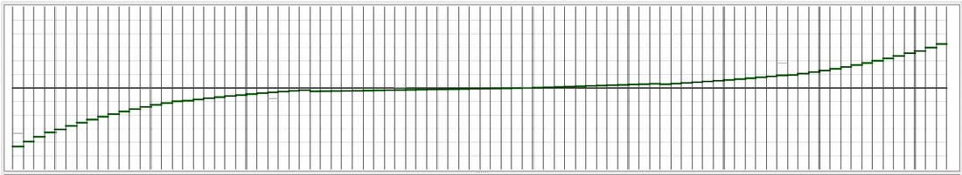
Maintenant, commencez le calcul en appuyant sur le bouton correspondant. Cela devrait créer une courbe de réglage en douceur. Si vous le souhaitez, vous pouvez maintenant enregistrer cette courbe de réglage. Enfin, passez au mode de réglage et choisissez le diapason de concert prévu dans les réglages du piano (touche F9). L'avertissement que toutes les clés n'ont pas été enregistrées peut être ignoré.
Le processus d'accord est effectué comme d'habitude, la seule différence étant que l'indication de hauteur des touches non enregistrées est moins précise. Des problèmes peuvent survenir si le piano est tellement désaccordé que la reconnaissance automatique de la touche échoue. Dans ce cas, nous vous recommandons de désactiver la reconnaissance automatique de la touche dans les paramètres système (Options-Environment-Tuning) et de sélectionner les touches manuellement, par ex. En utilisant les touches fléchées sur votre ordinateur portable.
Notez que l'algorithme de dépassement ne permet pas encore de calculer les dépassements. Nous travaillons toujours sur ce problème.

3. Copier l'algorithme (Restaurer les fréquences enregistrées)
Cet algorithme copie simplement les fréquences enregistrées sur la courbe de réglage. Ceci est utile si vous voulez conserver un réglage existant, par exemple un réglage auditif remarquable que vous souhaitez reproduire plus tard. Notez qu'une reproduction exacte des fréquences requiert que le diapason de concert coïncide exactement avec la fréquence enregistrée du La4. Sinon, les fréquences seront déplacées.

Contrôle acoustique du réglage calculé
La manière la plus simple de vérifier la courbe d'accord calculée est le test sur un clavier MIDI. Cela vous permet de jouer virtuellement sur votre piano accordé avant qu'il ne soit vraiment réglé dans la réalité. Vous pouvez jouer sur votre clavier MIDI même pendant le calcul afin que vous puissiez entendre comment votre instrument est effectivement réglé.
Il est même possible de comparer le nouvel accord avec l'état précédemment enregistré. Basculez simplement entre l'enregistrement et le mode de calcul en jouant sur le clavier MIDI.

Correction manuelle du réglage calculé
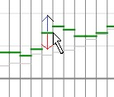
Si vous n'êtes pas satisfait du réglage d'une touche particulière, vous pouvez le corriger à la main. Si vous cliquez sur la colonne correspondante, le marqueur sera placé à ce point. Alternativement, vous pouvez déplacer le marqueur vert vers le haut et vers le bas tout en maintenant le bouton gauche de la souris enfoncé. Veuillez noter que le synthétiseur ne copie ces modifications qu'après une nouvelle frappe de la tonalité correspondante sur le clavier MIDI.

Enregistrement de la courbe de réglage calculée
Arrivé au point où vous êtes satisfait du réglage calculé, il est encore temps de sauvegarder votre travail. Cela vous permet de réutiliser la courbe de réglage calculée plus tard.

Réglage
Avis important : En tant que profane, vous ne devriez en aucun cas essayer d'accorder un piano par vous-même. Dans la plupart des cas, cela entraîne finalement des cordes brisées et d'autres dommages irréversibles. Laissez ce travail délicat à un accordeur de piano expérimenté.
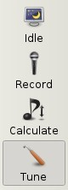
Dans la troisième et dernière étape, il faut accorder le piano selon les hauteurs calculées. Passez en mode de réglage en appuyant sur le bouton correspondant dans la barre d'outils ou en appuyant sur la touche TAB. Dans ce mode, l'EPT fonctionne comme un dispositif d'accord ordinaire.
En entrant dans le mode de réglage, l'apparence de l'EPT change à nouveau. Comme vous pouvez le voir, un nouveau panneau apparaît dans le coin supérieur droit qui est conçu pour indiquer des écarts de hauteur. La fenêtre principale ne montre plus la courbe de réglage par rapport au tempérament égal, elle montre plutôt des écarts par rapport à la courbe de réglage calculée qui apparaît ici comme une ligne horizontale.

Veuillez noter que l'EPT a été conçu exclusivement pour les pianos et que les données enregistrées doivent provenir de l'instrument réel que vous souhaitez accorder.
L'EPT propose quatre indicateurs d'accord différents, comme cela sera abordé ci-après.

Indicateurs de réglage

Stroboscope
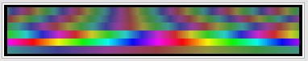
Le stroboscope situé dans le coin supérieur droit montre un modèle d'interférence des couleurs arc-en-ciel. Le motif se déplace vers la gauche si la corde est trop basse et à droite si la corde est trop aigue, c'est-à-dire que la corde doit être accordée de telle sorte que le motif s'arrête. Les rayures horizontales affichées dans la fenêtre correspondent aux harmoniques de la touche accordée tandis que la luminosité des bandes dépend de l'intensité des harmoniques. Notez que vous ne pouvez régler qu'une seule corde à la fois avec le stroboscope. De plus, il est important que l'enregistrement provienne du même instrument.
En touchant ou en cliquant ce widget, ou en changeant la sélection dans les paramètres, il est possible de basculer entre le mode stroboscopique et le mode spectral, qui sera discuté ci-dessous.

Indicateur de déviation de hauteur spectrale
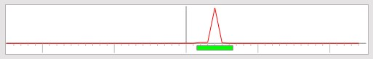
L'indicateur de hauteur spectrale dans le coin supérieur droit est l'indicateur de réglage principal. Il fonctionne essentiellement comme la plupart des appareils de réglage conventionnels. La fenêtre a une largeur totale de +/25 cents. L'indicateur principal est un rectangle en mouvement en ligne de fond. La corde est correctement réglée dès que le marqueur se trouve au milieu de la fenêtre. Pour un support visuel, le rectangle change de couleur comme un feu de circulation du rouge sur l'orange au vert et vice-versa.
Au-dessus du rectangle, l'EPT montre une superposition des harmoniques réelles. Une corde est correctement réglée si cette fenêtre affiche un pic centré au milieu. Au contraire, plusieurs pics indiquent une interférence ou un comportement inharmonique anormal de la corde. Par exemple, un double pic indique généralement que deux cordes oscillent avec des fréquences légèrement différentes. Les pics multiples peuvent également être causés par des déficiences pendant l'enregistrement ou peuvent être une signature de dommages de la corde.
En tapotant ou en cliquant sur ce widget, il est possible de basculer entre le mode spectral et le mode stroboscopique.

Marqueurs de hauteur de touche
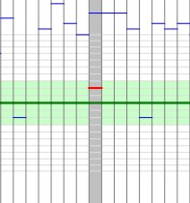
Pendant le processus de réglage, l'EPT place également des marqueurs de hauteur rouge dans la fenêtre de la courbe de réglage au-dessus de chaque touche. Comme déjà mentionné, la courbe de réglage calculée est maintenant représentée par la ligne horizontale au milieu. Par conséquent, une touche est correctement réglée si le marqueur rouge se trouve dans le couloir vert près de la ligne médiane. Notez que les lignes de grille horizontales dans la partie centrale représentent des écarts d'un cent, alors que les grosses lignes de grille plus éloignées représentent des distances de 10 cents. En outre, la représentation verticale est non linéaire, ce qui amplifie les écarts autour de la ligne médiane.

Son de référence synthétisé
Selon les réglages, le synthétiseur intégré de l'EPT produit un son de référence dans les écouteurs, offrant une rétroaction non visuelle très simple et naturelle. Le son généré est composé des harmoniques mesurées avec les amplitudes mesurées correspondantes, c'est-à-dire qu'il présente exactement la même inharmonie que la corde elle-même. Ainsi, une corde doit être en accord si l'interférence entre le son artificiel et le son réel de la corde disparaît entièrement. Le volume du son de référence est réglé automatiquement en fonction du volume réel du piano. Si vous n'utilisez pas de casque, n'oubliez pas de couper le haut-parleur de votre appareil car sinon le son de référence pourrait provoquer des rétroactions indésirables.
À notre connaissance, l'EPT est la première application de réglage qui fournit un son de référence inharmonique.

Procédure de réglage
Chaque accordeur de piano a une manière très personnelle de régler un piano, et ce n'est certainement pas le but de ce manuel de donner des conseils. Néanmoins, nous voudrions résumer quelques lignes directrices générales pour une utilisation efficace de l'EPT :
- Si vous réglez une corde, commencez toujours par diminuer sa hauteur de son jusqu'à ce que vous puissiez bien entendre la réponse. Cela réduit le risque d'être sur la mauvaise broche et de casser la corde.
- Si le piano est fortement désaccordé ou si vous voulez changer le ton global de l'instrument, commencez par le régler à peu près (dépassement) puis plus précisément quelques jours plus tard.
- Pour les unissons (touches avec plusieurs cordes), nous vous recommandons de n'en régler qu'une seule avec l'EPT (en bloquant les autres), puis d'ajuster les autres cordes de manière auditive.
- Les tonalités dans les extrêmes basses peuvent être réglées avec précision en utilisant le son de référence dans le casque. Ici, les indicateurs visuels ne sont pas très utiles ici car ils ne réagissent que lentement.
- Pour les touches au milieu, nous recommandons d'utiliser les écouteurs et les indicateurs visuels.
- Pour les touches aigues, le son de référence est moins utile et les indicateurs visuels deviennent plus importants. Veillez à ne pas élever trop la hauteur pour ne pas briser la corde.
- Selon votre âge et votre expérience, il est avantageux de régler l'une des trois cordes dans l'octave la plus élevée séparément par l'EPT. Pour les tons les plus élevés, les indicateurs EPT peuvent être plus précis que l'audition humaine.
- Évitez une précision exagérée. Il est inutile d'obtenir des différences de zéro cent. Les écarts de quelques cents sont tout à fait naturels. Trouvez votre propre degré de précision.
- Par souci de stabilité, essayez de régler de telle sorte que toutes les broches de réglage aient la même torsion résiduelle dans le sommier.
- Enfin, si vous souhaitez vérifier avec quelle précision le piano a été réglé en fonction des fréquences calculées, vous pouvez revenir au mode d'enregistrement et répéter la procédure d'enregistrement. Les courbes d'ajustement calculée et réelle devraient coïncider à quelques cents près.

Dépassement
En pratique, on est souvent confronté à la situation selon laquelle un piano n'a pas été réglé depuis longtemps, de sorte que toutes les cordes sont sensiblement détendues, par exemple de façon plus ou moins homogène de plus de 10 cents. Dans ce cas, il faut effectuer un dépassement.
Le problème principal rencontré dans un dépassement est la déformation de la table d'harmonie : puisque toutes les hauteurs sont augmentées, la force agissant sur les ponts déforme légèrement la table d'harmonie. Par conséquent, si nous augmentons la hauteur d'une corde particulière, cela entraîne une petite diminution des tensions de toutes les autres cordes. Les changements sont faibles, mais pendant le processus de réglage, ils peuvent s'ajouter jusqu'à environ 20%. Ainsi, en augmentant les tensions de toutes les cordes de 50 cents, nous devons nous attendre à ce que les cordes baissent de 10 cents donc nous finirons avec une augmentation de hauteur de seulement 40 cents.
Le dépassement se réfère à une technique qui compense cette perte de hauteur prévisible en réglant les cordes un peu plus haut que la courbe de réglage calculée. L'EPT comprend un algorithme (actuellement préliminaire) pour le calcul du dépassement approprié. L'algorithme de dépassement s'exécute automatiquement en arrière-plan sans aucun contrôle supplémentaire.
Pour effectuer un dépassement, procédez comme suit :
- D'abord, générer une courbe de réglage avec l'un des algorithmes décrits ci-dessus. Si vous avez réglé le piano auparavant vous pouvez charger le fichier ept correspondant.
- Réglez le diapason de concert dans le réglage du piano (F9) à peu près au niveau actuel (bas). Cela garantit que l'EPT puisse reconnaître correctement les touches.
- Passez au mode de réglage, si nécessaire effacez les marqueurs d'accord rouge d'un réglage précédent et jouez quelques touches. Par exemple, vous pouvez jouer toutes les touches noires ou vous pouvez sauter dans des intervalles encore plus grands jusqu'à la quinte. Cela génère des marqueurs d'accord rouges tout au long du clavier. Cette procédure prend quelques minutes et est nécessaire puisque l'EPT doit estimer les emplacements existants.
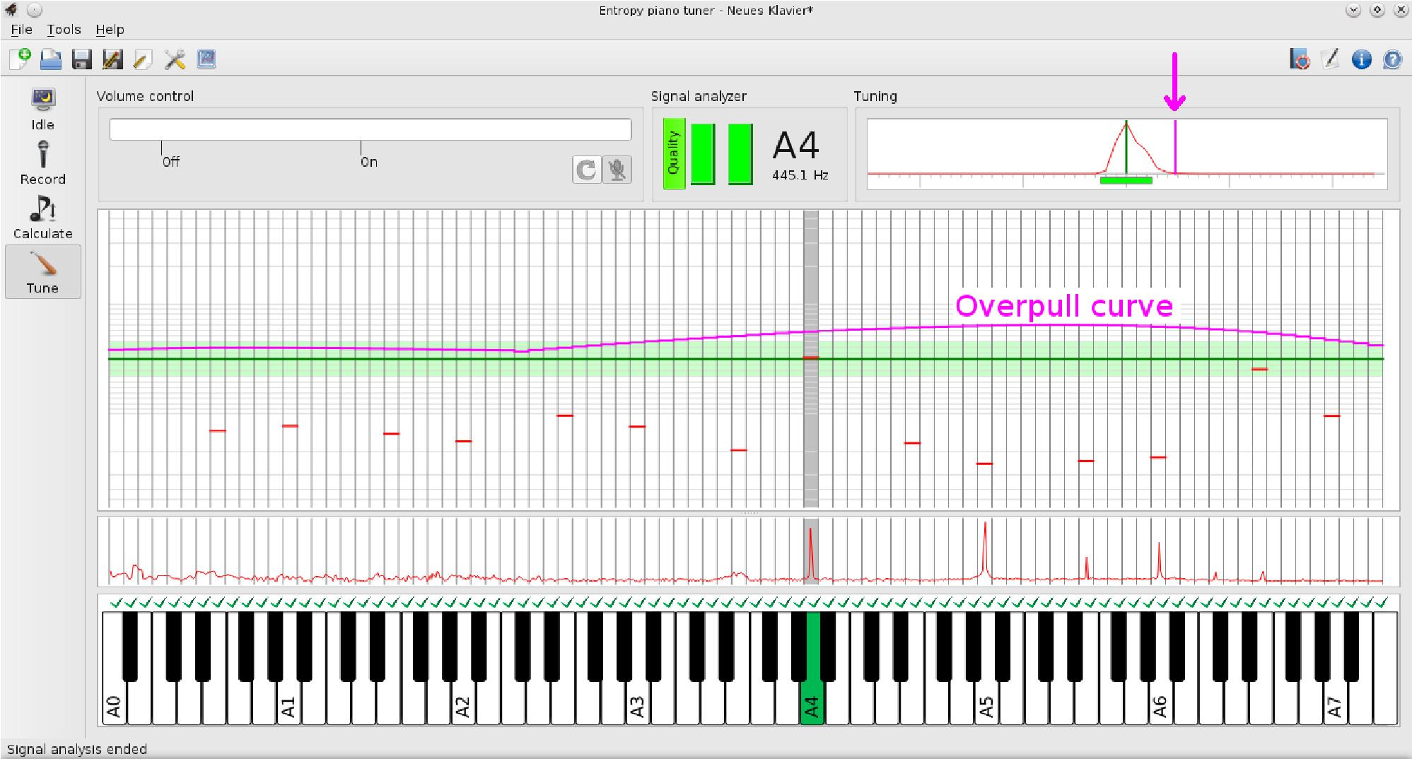
Après avoir enregistré suffisamment de marqueurs rouges, sélectionnez le diapason de concert désiré dans la fiche technique de piano (F9). Si le piano est bas, les marqueurs devraient glisser sous la courbe d'accord.
- S'il y a suffisamment de marqueurs rouges et si le piano est en moyenne bas de plus de 5%, l'EPT affiche automatiquement la courbe de dépassement calculée en tant que courbe magique au-dessus de la courbe d'accord horizontale.
- Maintenant, vous pouvez régler le piano comme d'habitude, la seule différence étant que vous ajustez la hauteur à la ligne magenta au lieu de la ligne verte. Il en va de même pour l'indicateur de réglage dans le coin supérieur droit, où apparaît une ligne de dépassement additionnelle (voir figure).
- Vous pouvez régler les cordes dans un ordre arbitraire. Les unisons doit être réglé en bloc, c'est-à-dire que toutes les cordes de l'unisson doivent être accordées a la nouvelle tonalité.
- Comme vous le remarquerez, le dépassement est continuellement recalculé et diminue avec le temps. En outre, la position verticale des marqueurs rouges est ajustée en fonction de la perte de hauteur attendue. Si tout fonctionne, vous devriez éventuellement finir à la ligne horizontale verte, en coïncidence avec la ligne de dépassement et les marqueurs rouges.

- Veuillez noter que certains pianos ne sont pas adaptés à l'overpulling. Afin de réduire le risque de briser les cordes, l'EPT limite le dépassement maximal à +25 cents. Nous nous attendons à ce que l'algorithme de depassement fonctionne pour les pianos de 10 à 50 cents de variation.
Pour les pianos qui dépassent de plus de 50 cents, nous vous recommandons de régler en plusieurs sessions.
- Notez que l'algorithme de dépassement est toujours dans un état expérimental. Jusqu'à présent, il n'a pas encore été testé dans la pratique. Dites-nous si cette mise en œuvre est utile et comment vous estimez la qualité du résultat.
Informations générales : l'algorithme de dépassement repose sur une matrice Rjk, qui spécifie de combien l'augmentation de hauteur de la chaîne k abaisse la tonalité de la chaîne j. Pour cette matrice, nous avons conçu un modèle théorique qui utilise diverses simplifications et approximations. Vous pouvez nous aider à améliorer l'algorithme en jouant à nouveau toutes les touches en mode de réglage après l'achèvement de l'accord de dépassement, en corrigeant la position verticale des marqueurs rouges. La théorie est correcte si elles sont dispersées autour de la ligne verte. Cependant, les écarts systématiques par rapport à la ligne verte indiquent que le modèle doit être révisé. Dans ce cas, envoyez-nous une capture d'écran.

Commentaires
Le code actuel de l'entropy piano tuner a été développé par deux personnes en seulement trois mois et, par conséquent, l'application n'est absolument pas parfaite. Si vous avez des suggestions pour améliorer le logiciel, faites-le nous savoir en envoyant un courriel à info@piano-tuner.org. Merci de comprendre que nous ne pouvons pas répondre immédiatement à tous les courriels.
Comme déjà mentionné, tout le monde est invité à contribuer au projet. La reconnaissance des touches échoue parfois et doit être améliorée. De même, les indicateurs de réglage sont loin d'être parfaits. Et surtout, il existe beaucoup de liberté dans le développement d'autres algorithmes de réglage, à l'aide de techniques MonteCarlo plus avancées ou de différentes améliorations fonctionnelles. Visitez notre page développeur et téléchargez le code source des projets à partir du dépôt git.
Merci pour votre intérêt !

Dépannage

L'EPT ne détecte pas mon périphérique audio
L'EPT utilise la même interface audio que l'éditeur audio connu Audacity. Si Audacity ne détecte pas votre périphérique audio, il existe un problème dans les paramètres de votre système qui n'est pas causé par l'EPT. Toutefois, si Audacity détecte l'appareil alors que l'EPT ne le fait pas, il est probable qu'il y a un bug dans notre code que vous devriez nous signaler.
L'EPT ne reconnaît pas correctement la touche de piano pressée.
En mode d'enregistrement et de réglage, l'EPT reconnaît la touche de piano en fonction de son son et vous informe du résultat en mettant en surbrillance la touche affichée correspondante. Si elle coïncide avec la touche sélectionnée, la touche reconnue devient orange, sinon elle est grisée.
Dans des conditions normales, l'EPT devrait pouvoir reconnaître correctement plus de 90% des touches. Pour les exceptions, il est possible de forcer la reconnaissance en appuyant deux fois sur la touche (voir page 11).
Si la reconnaissance échoue fréquemment, la cause la plus probable est un signal d'entrée coupé saturé. Dans le spectre, un signal d'entrée saturé se manifeste dans une sorte de bruit de fond, ce qui élève la ligne rouge entre les pics.

L'EPT plante
Les plantages sont le pire ennemi des développeurs de logiciels parce qu'en principe ils ne doivent pas se produire. En cas de plantage, essayez de redémarrer l'application. Il devrait y avoir une boîte de dialogue, vous demandant si vous souhaitez voir le fichier journal. Essayez de copier les derniers messages du fichier journal et de nous les envoyer par courrier électronique. Veuillez fournir également des informations sur le matériel que vous utilisez et dans quelle partie de la procédure d'accord l'application a planté.

Annexes

A : Functionnalités MIDI
L'interface MIDI est en cours de développement. Actuellement, les claviers MIDI sont pris en charge sur les plates-formes suivantes :
Windows | Testé avec succès avec un clavier USB. Le clavier doit être connecté avant de lancer l'application.
Android | Les claviers MIDI USB peuvent être utilisés sur des appareils mobiles qui prennent en charge OTG. Un adaptateur OTG appelé est nécessaire pour connecter le clavier USB. Une liste des périphériques OTG peut être trouvée ici.
MAC­OS | Testé avec succès avec un clavier USB. Le clavier doit être connecté avant de lancer l'application.
IOS | Entièrement compatible avec l'iPad. Un adaptateur USB camera - lightning est nécessaire.
Linux | Prise en charge de tous les périphériques MIDI compatibles ALSA, y compris la plupart des claviers USB. Le clavier doit être connecté avant de lancer l'application.
La fonctionnalité du synthétiseur MIDI dépend du mode de fonctionnement :
Veille | Joue des sinusoïdales pures accordées dans le diapason de concert choisi selon un tempérament égal mathématique.
Enregistrement | Joue les sons reconstruits des touches enregistrées avant le réglage. Utilisez un casque pour éviter les retours involontaires via le microphone.
Calcul | Joue des sons synthétiques avec l'inarmonicité correcte que nous aurions obtenue après l'accord sur la base du résultat actuel du calcul.
Réglage | Joue un son de référence avec la hauteur prévue et le spectre inharmonique attendu. La corde peut être réglée en éliminant les battements entre la corde et le casque. Le volume est réglé automatiquement en fonction du niveau d'entrée du microphone.
Si votre clavier MIDI est correctement reconnu par les systèmes d'exploitation (par exemple par d'autres applications) mais pas par l'EPT, veuillez nous informer et nous faire connaître votre configuration matérielle.

B : Outils pour l'analyse des données
En tant que plate-forme expérimentale, l'entropy piano tuner vous permet de visualiser et d'exporter des données internes. Actuellement, deux options sont disponibles. Vous pouvez consulter les données en ouvrant une visionneuse intégrée. Alternativement, vous pouvez exporter les données et les analyser dans une feuille de calcul.

Afficher et analyser les données
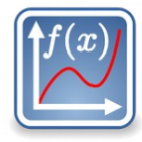
Pour ouvrir la visionneuse de données, ouvrez un fichier et appuyez sur le bouton de tracé dans la barre d'outils supérieure. Une nouvelle fenêtre s'ouvrira qui affiche les données mesurées et calculées.

Le fonctionnement de la visionneuse est presque auto explicatif. Les quatre boutons colorés dans la barre d'outils supérieure sélectionnent le type de données à afficher, c'est-à-dire l'inharmonie ou une combinaison de fréquences diverses. Les données affichées peuvent être zoomées intuitivement sur les appareils mobiles avec deux doigts et sur les ordinateurs de bureau en faisant glisser un rectangle avec la souris. Les flèches vertes vous permettent de naviguer vers la représentation précédente et de revenir. Si vous êtes perdu, vous pouvez appuyer sur le bouton le plus à gauche pour restaurer la mise à l'échelle d'origine.
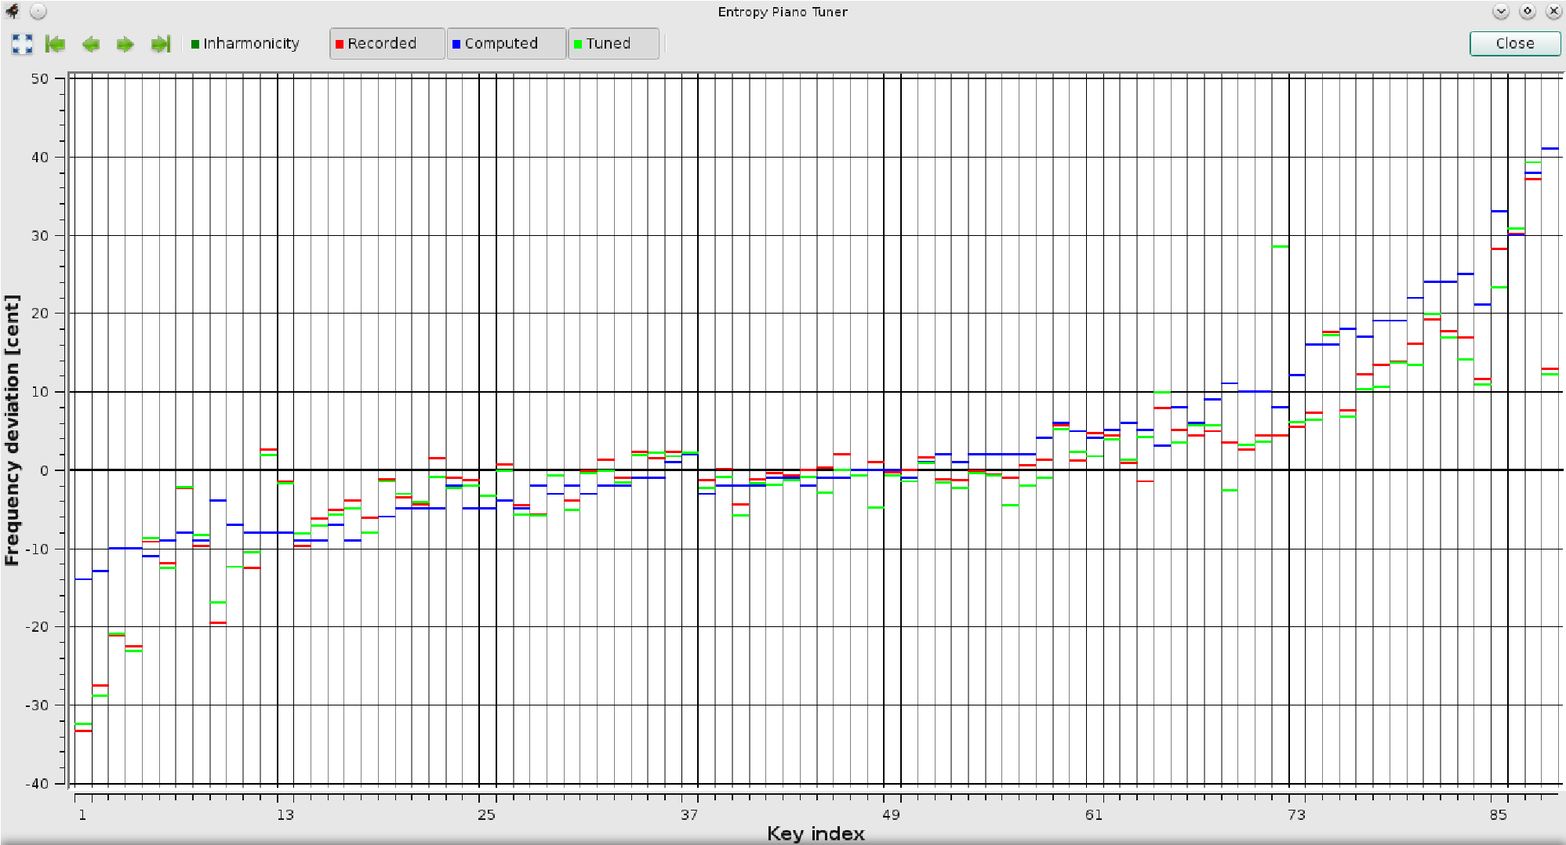
Après avoir terminé l'analyse, fermez la fenêtre pour revenir à la fenêtre principale de l'EPT.

Exportation de données
La fonction d'exportation vous permet d'enregistrer toutes les données dans un fichier séparé et de l'analyser avec un tableur standard tel que MicrosoftExcel ou OpenOffice. En raison de la gestion restreinte des fichiers des appareils mobiles, cette fonction n'est disponible que sur les versions de bureau de l'EPT (Windows, OSX, Linux).
Pour exporter des données, sélectionnez File-Export dans le menu. On vous demandera l'emplacement où vous souhaitez stocker le fichier exporté.
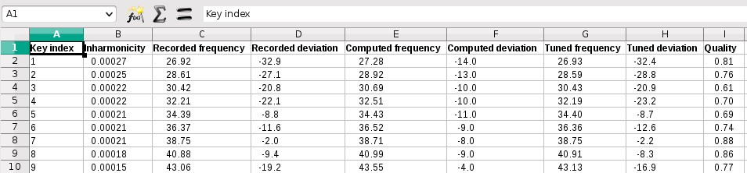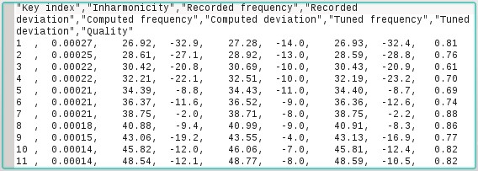
La date sera écrite dans le format * .csv bien connu (csv = comma separated value). Ceci est juste une table dans un simple Fichier texte non formatté qui peut être lu par une grande variété d'outils d'analyse de données, y compris Microsoft Excel et Open Office.

Dropbox
Les fichiers EPT peuvent être facilement échangés via Dropbox®. Une fois que vous avez téléchargé un fichier dans Dropbox, vous pouvez le double-cliquez directement ou l'envoyer à l'EPT et il s'ouvre automatiquement. Cela vous permet, par exemple, de transférer un fichier ept de votre bureau vers votre iPad ou votre appareil Android. Cependant, l'inverse n'est pas encore pris en charge.

C : Questions fréquentes
- Quelle est la résolution en fréquence de l'EPT ?
L'EPT travaille en interne avec une résolution de 1 cent. Nous avons décidé d'utiliser cette résolution parce que les lignes spectrales enregistrées ont une largeur du même ordre de grandeur. Certains ETD utilisent des résolutions jusqu'à 0,2 cent, mais nous ne comprenons pas comment une telle résolution peut être obtenue.
- What about historical temperaments ?
Le minimiseur d'entropie traite toutes les clés sur un pied d'égalité. Cela signifie qu'il génère une mélodie proche du tempérament égal. Nous n'avons pas encore compris comment traiter les tempéraments historiques dans ce contexte.
- Les octaves sont-elles optimisées ?
Non. Les octaves sont traitées par le minimiseur d'entropie comme tout autre intervalle. Si c'est avantageux pour l'ensemble du réglage, l'EPT tolérera les octaves battantes.
- Quel genre de tempérament produit l'EPT ?
Bonne question. Nous ne savons pas exactement. Certes, nous obtenons quelque chose de proche du tempérament égal. Le minimiseur d'entropie est écrit de manière à traiter toutes les tonalités sur un pied d'égalité. Par conséquent, il n'y a aucune préférence intrinsèque pour une clé particulière.
- Il n'y a qu'un seul minimum d'entropie. Dans l'affirmative, pourquoi l'algorithme génère-t-il encore et encore différentes courbes de réglage ?
L'entropie est comme la surface d'une montagne dans un espace de 88-dimensions. L'algorithme recherche un minimum local dans ce paysage complexe, fondamentalement vers le bas au moyen d'une stratégie de recherche aléatoire. L'algorithme trouve donc l'un des minimums locaux, et non le global.
- Le minimologue de l'entropie utilise-t-il des nombres aléatoires véritables ou artificiels ?
Le minimiseur d'entropie est initialisé avec un véritable nombre aléatoire généré en interne sur la base de mouvements de souris et d'événements similaires. À partir de cette base, nous générons des nombres pseudo-aléatoires de haute qualité à l'aide d'un algorithme MersenneTwister. La séquence réelle de ces nombres aléatoires est toujours différente, d'où les résultats de calcul non reproductibles. On pourrait évidemment utiliser la même base dans toutes les séries, mais ça masquerai la nature aléatoire de l'algorithme.
- Comment l'EPT reconnaît-il la fréquence dans le mode réglage ?
Le spectre de fréquence du signal audio, linéaire en fréquence, est logarithmiquement réorganisé dans des bacs d'une largeur de 1 cent. L'affichage de l'accord dans le coin supérieur droit montre le quotient de convolution du signal enregistré et réel (la transformée de Fourier inverse du quotient des transformées de Fourier du son enregistré et du son réel) dans la représentation logarithmique. Cela signifie que toutes les harmoniques sont prises en compte en même temps. Pour cette raison, l'indicateur réagit rapidement même dans les basses.

- Où puis-je calibrer l'EPT ?
Nous avons testé différents périphériques matériels et nous avons constaté que les écarts dans la fréquence d'horloge sont très faibles, généralement bien en deçà de la résolution de l'EPT. Il semble que les appareils modernes soient assez précis et, par conséquent, nous avons décidé qu'un calibrage de l'EPT n'est probablement pas nécessaire.
Mac, Macintosh, Apple, Apple Macintosh, le logo Macintosh, le logo Apple et l'interface du système d'exploitation Apple Macintosh sont des marques commerciales ou déposées de Apple, Inc. Google, le logo Google et l'interface Google sont des marques commerciales ou des marques déposées de Google, Inc. Microsoft, Microsoft Windows, Microsoft Windows Vista, le logo de Microsoft, le logo Microsoft Windows, le logo Microsoft Windows Vista et les interfaces du système d'exploitation Microsoft Windows sont des marques commerciales ou des marques déposées de Microsoft, Inc.

Cela dépend beaucoup de l'appareil. Par exemple, l'iPad Air fonctionne de manière surprenante avec le microphone intégré, bien qu'il coupe toutes les fréquences inférieures à 100 Hz.
Nous avons mis en place l'algorithme de dépassement suivant une proposition de Ville Päivinen (Finlande).
La mise en place d'un outil d'analyse de données nous a été suggérée par Isaac Oleg, Paris.

